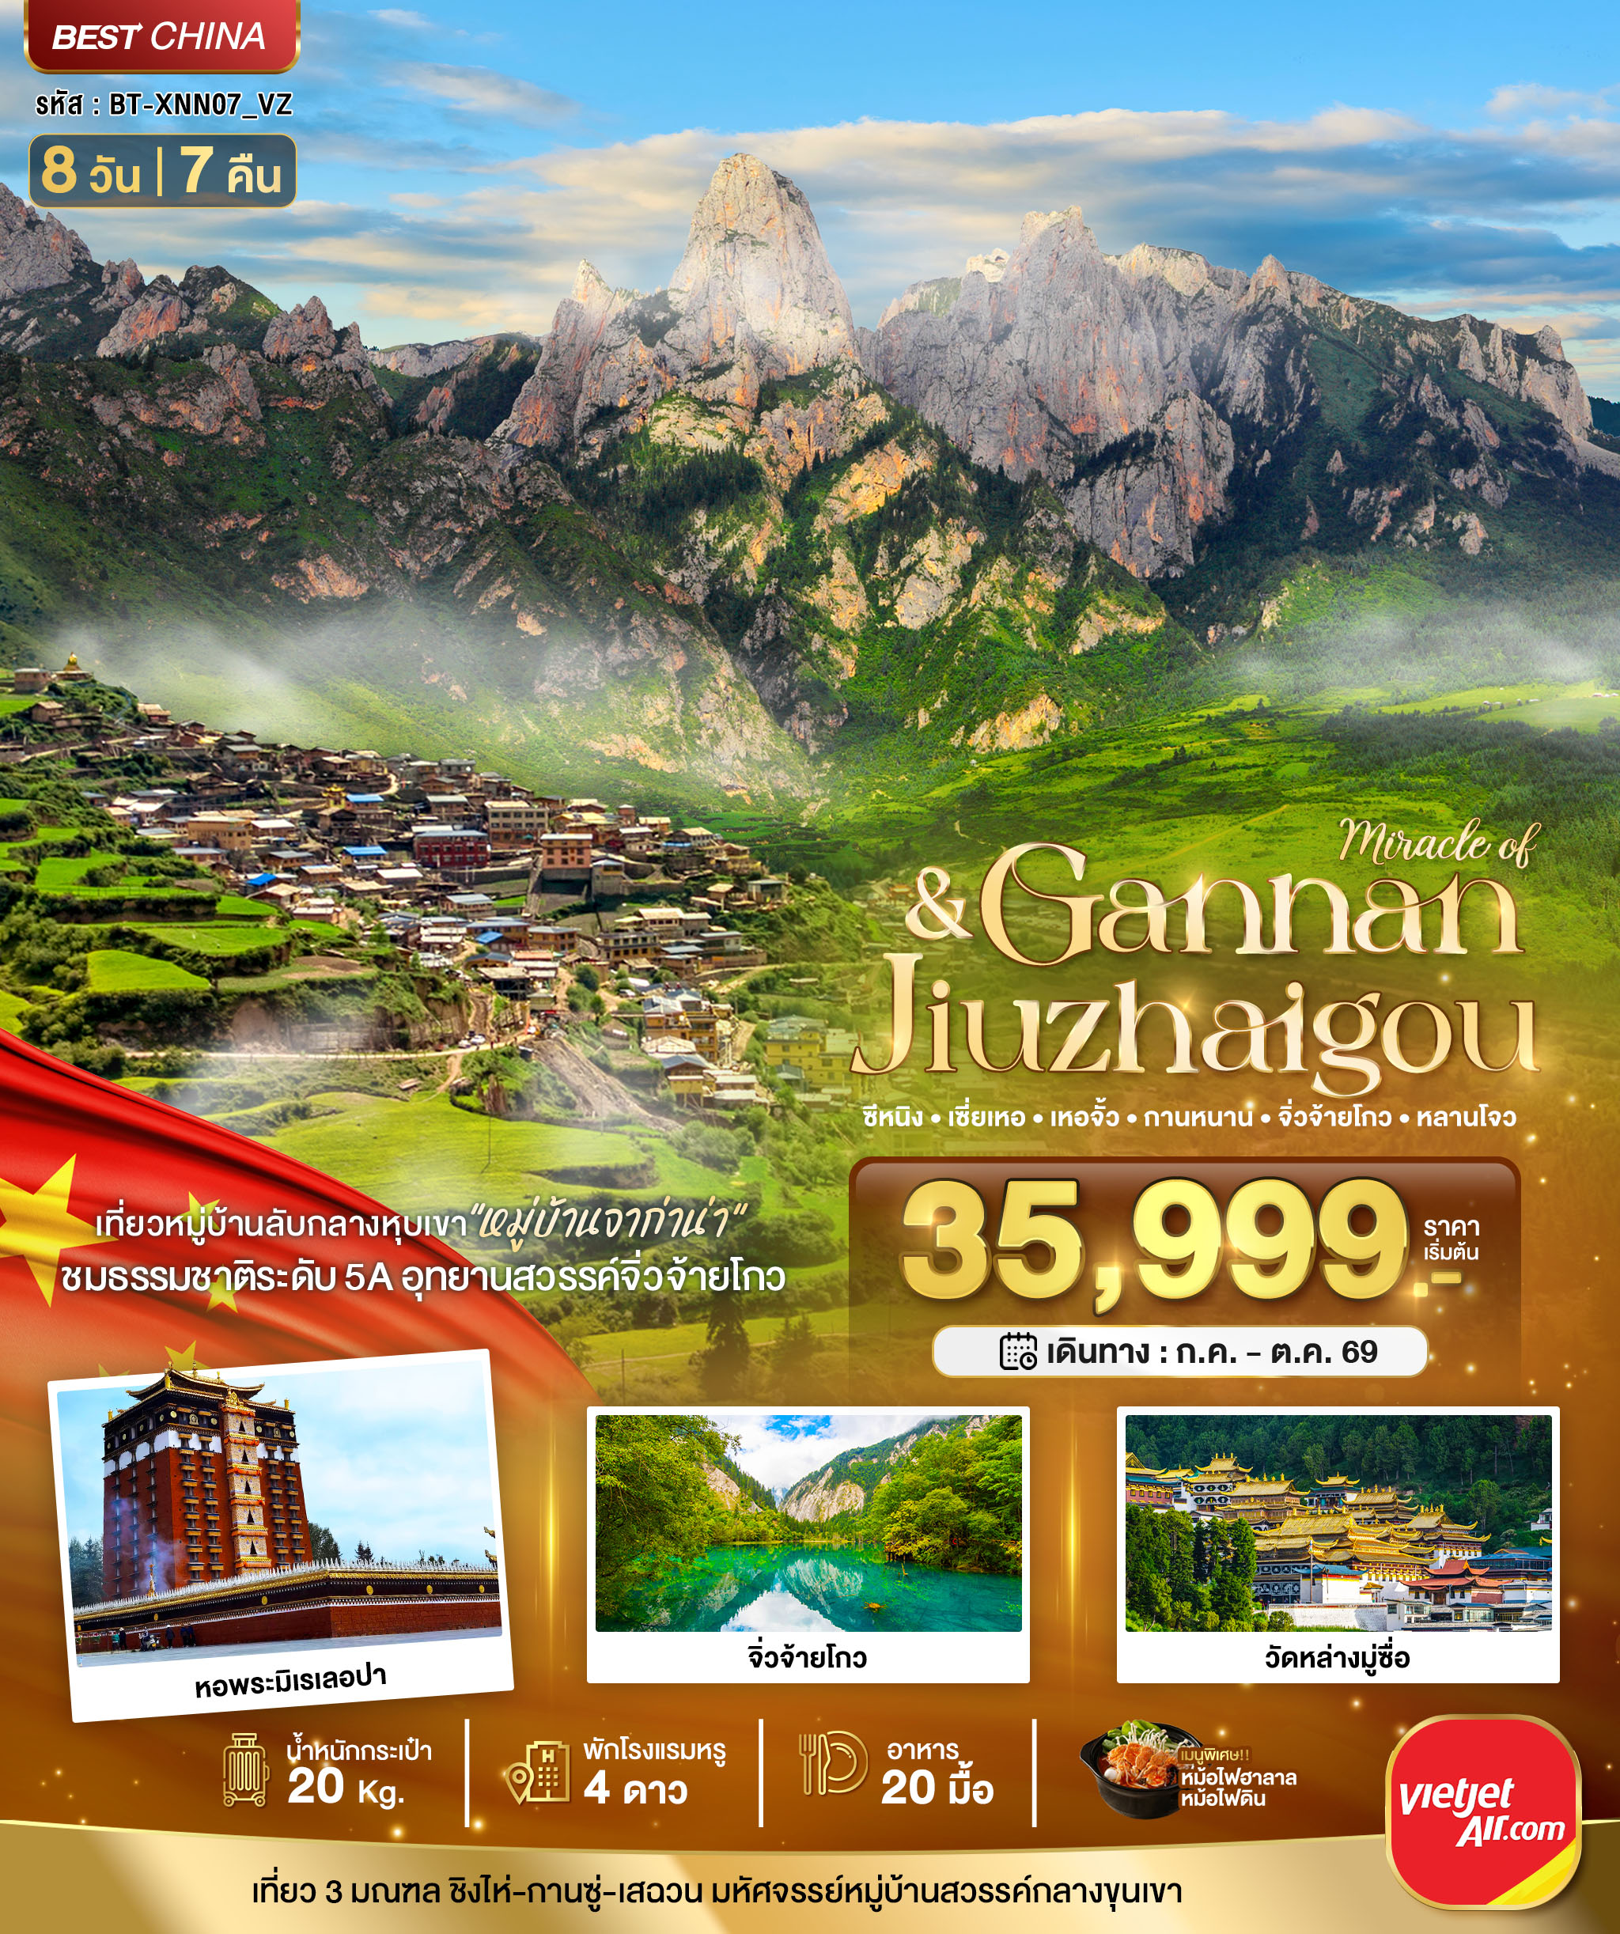
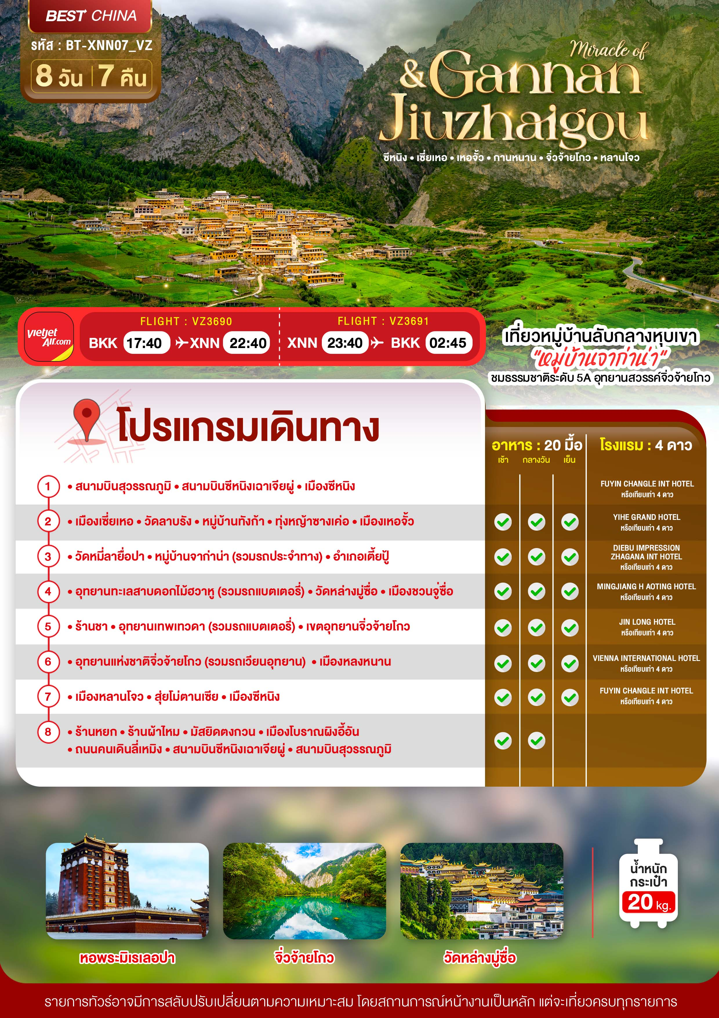

อัตราค่าบริการและเงื่อนไขรายการท่องเที่ยว
ซีหนิง กานหนาน จิ่วจ้ายโกว 8 วัน 7 คืน
วันเดินทาง | ราคาผู้ใหญ่  พัก 2-3 ท่าน | ราคาเด็ก  อายุต่ำกว่า 18 ปี | พักเดี่ยว  (ชำระเพิ่ม)
06 - 13 กรกฎาคม 2569 | 35,999 | 37,999 | 8,000
13 - 20 กรกฎาคม 2569 | 35,999 | 37,999 | 8,000
20 - 27 กรกฎาคม 2569 | 35,999 | 37,999 | 8,000
27 - 03 สิงหาคม 2569 | 36,999 | 38,999 | 8,000
03 – 10 สิงหาคม 2569 | 35,999 | 37,999 | 8,000
10 – 17 สิงหาคม 2569 | 36,999 | 38,999 | 8,000
17 – 24 สิงหาคม 2569 | 35,999 | 37,999 | 8,000
24 – 31 สิงหาคม 2569 | 35,999 | 37,999 | 8,000
31 สิงหาคม – 07 กันยายน 2569 | 35,999 | 37,999 | 8,000
07 – 14 กันยายน 2569 | 34,999 | 36,999 | 8,000
14 – 21 กันยายน 2569 | 34,999 | 36,999 | 8,000
21 – 28 กันยายน 2569 | 34,999 | 36,999 | 8,000
28 กันยายน – 05 ตุลาคม 2569 | 36,999 | 38,999 | 8,000
05 – 12 ตุลาคม 2569 | 36,999 | 38,999 | 8,000
12 – 19 ตุลาคม 2569 | 37,999 | 39,999 | 8,000
19 – 26 ตุลาคม 2569 | 37,999 | 39,999 | 8,000
อัตราค่าทัวร์ไม่รวมค่าทิปไกด์ท้องถิ่นและคนขับรถ 1,500 บาท/ท่าน ** ไม่มีราคาจอยแลนด์ **

โปรดอ่านอย่างละเอียด:
- เนื่องจากห้องพักของโรงแรมในประเทศจีนนั้น มีห้องพักประเภท DOUBLE BED (DBL) ค่อนข้างจำกัด หากลูกค้ามีความประสงค์จะพักห้องประเภทนี้ กรุณาแจ้งเจ้าหน้าที่ล่วงหน้าก่อนทำการจองเท่านั้น
- บริษัทฯ จะยึดประเภทห้องพักตามใบจองจากบริษัทเอเจนซี่ที่ท่านทำการจองทัวร์มาเท่านั้น หากมีการปรับเปลี่ยนห้องพักในระยะเวลาใกล้วันเดินทาง บริษัทฯ ขอสงวนสิทธิ์เปลี่ยนแปลงประเภทห้องพัก หรือเรียกเก็บค่าใช้จ่ายเพิ่มเติ่ม
- จองทัวร์พร้อมชำระเงินมัดจำ 15,000 บาท / ลูกทัวร์ 1 ท่าน ก่อนการเดินทางอย่างน้อย 21 วัน มิเช่นนั้นจะถูกยกเลิกการจองโดยอัตโนมัติ (ช่วงวันหยุดยาวหรือวันหยุดนักขัตฤกษ์ ควรชำระก่อนเดินทางไม่น้อยกว่า 30 วัน)
- โรงแรมที่ระบุในรายการทัวร์เป็นเพียงโรงแรมที่นำเสนอเบื้องต้นเท่านั้น ซึ่งอาจจะมีการเปลี่ยนแปลง แต่โรงแรมที่เข้าพักจะเป็นระดับเดียวกันเท่านั้น ตามมาตรฐานโรงแรมประเทศจีน
- การท่องเที่ยวภายในอุทยานต่างๆ ไกด์ท้องถิ่นและหัวหน้าทัวร์จะใช้วิจารณญาณในการจัดการโปรแกรมท่องเที่ยวตามจุดต่างๆ ภายในอุทยาน แต่ด้วยปัจจัยต่างๆ อาจทำให้เก็บบางสถานที่ไม่ครบ หรือไม่ใช่จุดที่ระบุในรายการ ซึ่งจะขึ้นอยู่กับการใช้เวลาในแต่ละสถานที่ การรักษาเวลาของคณะ และสภาพอากาศในวันนั้นๆ
- โปรแกรมทัวร์ที่ต้อง ลงร้านรัฐบาล หากท่านไม่ประสงค์จะเข้าร้านรัฐบาลจะมีค่าใช้จ่ายเพิ่ม ตามเงื่อนไขท้ายรายการระบุ
- โปรแกรมที่มีการเดินทางด้วยรถไฟความเร็วสูง กรณีเปลี่ยนแปลงคนเดินทางจะต้องทำการออกตั๋วรถไฟความเร็วสูงใหม่เท่านั้น ไม่สามารถเปลี่ยนแปลงชื่อผู้เดินทางได้ทุกกรณี หากตั๋วรถไฟรอบที่ระบุในโปรแกรมการเดินทางเต็ม หรือไม่สามารถทำการจองได้ อาจจะมีการสลับปรับเปลี่ยนรอบรถไฟหรือสถานีต้นทาง/ปลายทาง
- หากเป็นเที่ยวบินแบบเหมาลำ (Charter Flight) กรณียกเลิกการเดินทางไม่สามารถคืนค่าตั๋วเครื่องบินได้ทุกกรณี
- ผู้ที่มีโรคประจำตัวควรปรึกษาแพทย์ก่อนเดินทาง และอาจพิจารณาใช้ยาป้องกันอาการแพ้ความสูง (Altitude Sickness) ตามคำแนะนำของแพทย์
- การเดินทางโดยรถไฟสายชิงไห่-ทิเบต (Qinghai-Tibet Railway) ตัวรถไฟถูกออกแบบมาเป็นพิเศษเพื่อรองรับการเดินทางบนที่ราบสูง ซึ่งเป็นเส้นทางที่มีความสูงมากที่สุดในโลก เพื่อให้ผู้โดยสารได้รับความสะดวกสบายและความปลอดภัยสูงสุด ภายในชบวนรถไฟมีระบบจ่ายออกซิเจนตลอดเวลาทุกตู้โดยสาร เพื่อช่วยให้ผู้โดยสารไม่เกิดอาการแพ้ความสูง มีระบบปรับอากาศอัดความดันเพื่อรักษาระดับออกซิเจนให้ใกล้เคียงกับระดับความสูงที่ต่ำกว่า เพื่อช่วยให้ร่างกายปรับตัวได้ง่ายขึ้น และมีช่องจ่ายออกซิเจนฉุกเฉินเฉพาะบุคคลติดตั้งอยู่ใกล้เตียง/ที่นั่ง (โดยเฉพาะในตู้นอน) สามารถใช้ได้หากรู้สึกไม่สบาย
- โปรแกรมทัวร์ไม่รวมค่าวีซ่า ทางบริษัทฯ ขอสงวนสิทธิ์ไม่หักคืนค่าวีซ่าทุกกรณี เนื่องจากทางรัฐบาลไทย-จีนประกาศยกเลิกวีซ่า (ตั้งแต่ 1 มี.ค. 67 เป็นต้นไป) หากมีการเปลี่ยนแปลงจะยึดตามเงื่อนไขท้ายรายการระบุ

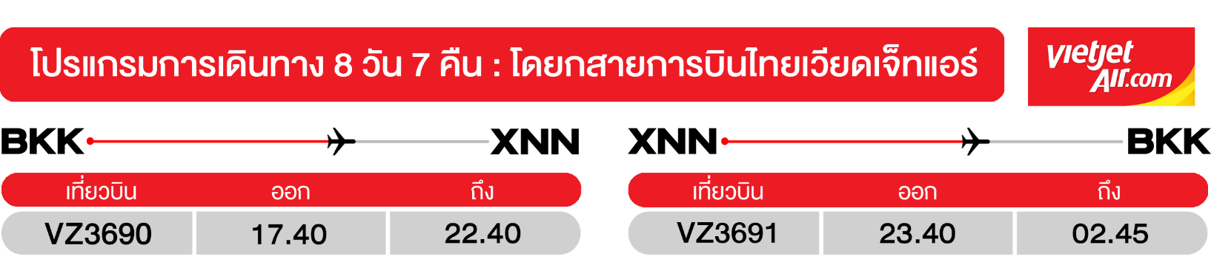
วันแรก สนามบินสุวรรณภูมิ • สนามบินซีหนิงเฉาเจียผู่ • เมืองซีหนิง
(-/-/-)

14.30 น. พร้อมกันที่ สนามบินสุวรรณภูมิ ชั้น 4 ผู้โดยสารขาออกระหว่างประเทศ นำคณะเชคอิน ณ เคาน์เตอร์ สายการบินไทยเวียดเจ็ทแอร์ (VZ) โดยมีเจ้าหน้าที่จากบริษัทฯ คอยอำนวยความสะดวก
17.40 น. ออกเดินทางสู่ เมืองซีหนิง ประเทศจีน โดยเที่ยวบินที่ VZ3690 (ไม่มีบริการอาหารบนเครื่อง)
** เวลาบินอาจจะมีการเปลี่ยนแปลง กรุณาสอบถาม หรือแจ้งเจ้าหน้าที่ก่อนทุกครั้งก่อนทำการออกตั๋วภายใน **
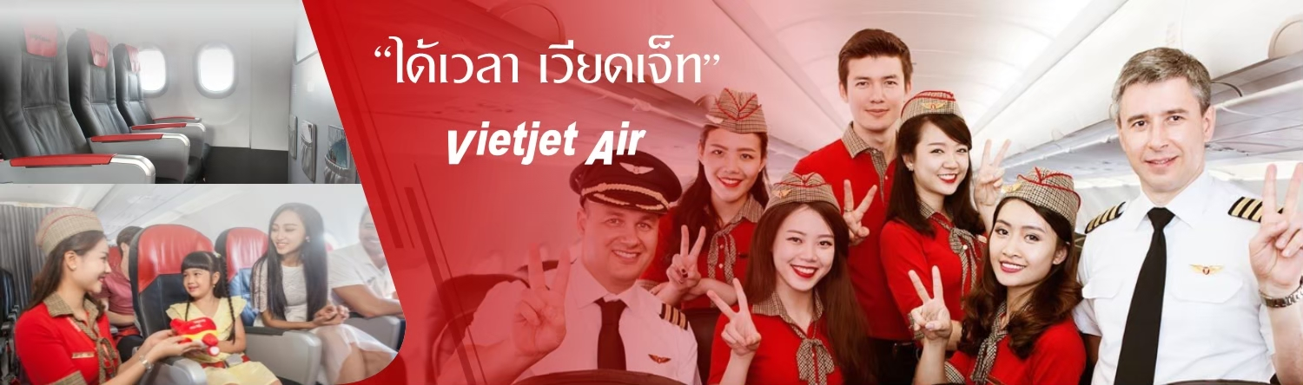

22.40 น. เดินทางถึง สนามบินซีหนิงเฉาเจียผู่ หลังผ่านขั้นตอ–นการตรวจคนเข้าเมือง และตรวจรับสัมภาระเรียบร้อยแล้ว ยินดีต้อนรับทุกท่านสู่ สาธารณรัฐประชาชนจีน (เวลาท้องถิ่นที่จีน เร็วกว่าประเทศไทย 1 ชั่วโมง กรุณาปรับเวลาของท่านเพื่อความสะดวกในการนัดหมาย) และนำท่านเข้าสู่ที่พัก
จากนั้น พักที่ FUYIN CHANGLE INT HOTEL หรือระดับเทียบเท่า

วันที่สอง เมืองเซี่ยเหอ • วัดลาบรัง • หมู่บ้านทังก้า • ทุ่งหญ้าซางเค่อ • เมืองเหอจั้ว
(เช้า/กลางวัน/เย็น)
เช้า บริการอาหารเช้า ณ ห้องอาหารโรงแรม
จากนั้น ออกเดินทางสู่ เมืองเซี่ยเหอ (ใช้เวลาเดินทางประมาณ 3-4 ชั่วโมง)
นำท่านสักการะวัดพุทธทิเบตแห่งมณฑลกานซู่ วัดลาปู้เลิ่งซื่อ (วัดลาบรัง) หนึ่งใน 6 วัดสำคัญของนิกายหมวกเหลือง ประกอบด้วยอาคารและสิ่งปลูกสร้างหลายหลัง ทำให้รู้สึกเหมือนเดินอยู่ในเมืองเล็กๆ ภายในวัดมีตรอกซอกซอยมากมายที่เชื่อมต่อวิหารต่างๆ เข้าด้วยกัน ปัจจุบันผู้คนท้องถิ่นและนักแสวงบุญยังคงดำเนินพิธี "โกรา" ซึ่งเป็นการเดินวนรอบกำแพงวัดเพื่อความเป็นสิริมงคล
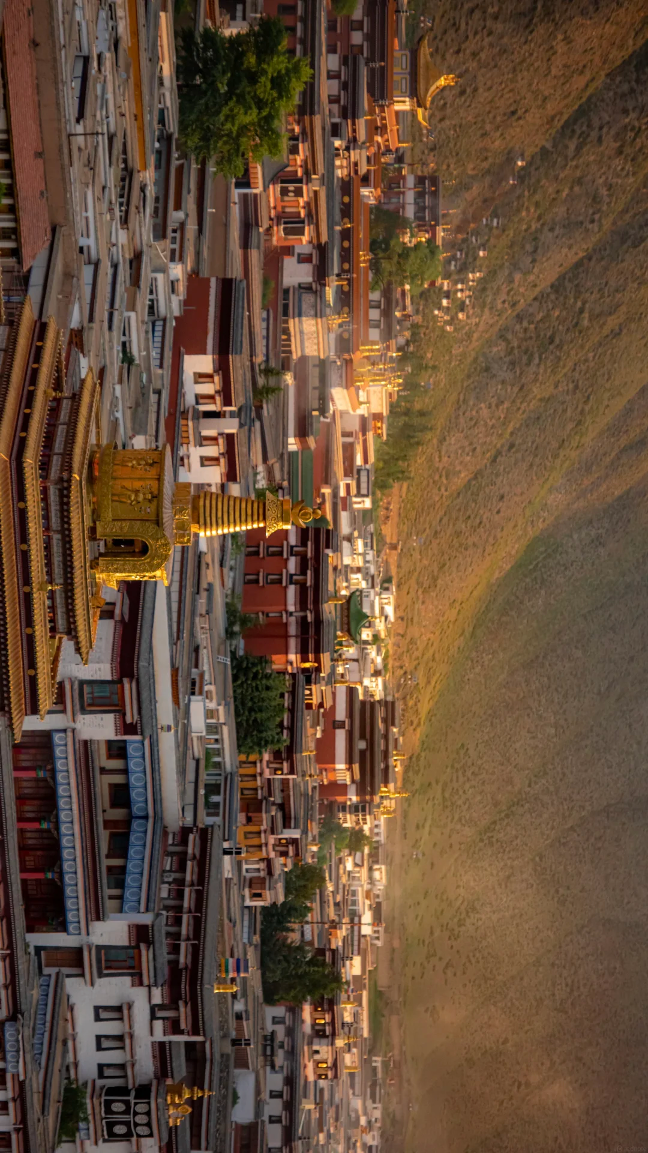
กลางวัน บริการอาหารกลางวัน ณ ภัตตาคาร
จากนั้น ออกเดินทางสู่ หมู่บ้านทังก้า ชมความสวยงามของ ทุ่งหญ้าซางเค่อ ทุ่งหญ้าบนที่ราบสูงทิเบตที่สวยงามและยังคงความดั้งเดิม มีความสูงเฉลี่ยกว่า 3,000 เมตร ล้อมรอบด้วยภูเขาสูง เป็นแหล่งท่องเที่ยวทางธรรมชาติยอดนิยมที่อยู่ใกล้วัดลาบรัง เหมาะสำหรับการสัมผัสวิถีชีวิตชาวทิเบต ชมวิวทุ่งหญ้าเขียวขจี ขี่ม้า และมีดอกไม้ป่าบานสะพรั่งสร้างทิวทัศน์ที่งดงาม ออกเดินทางสู่ เมืองเหอจั้ว (ใช้เวลาเดินทางประมาณ 1-2 ชั่วโมง)
เย็น บริการอาหารเย็น ณ ภัตตาคาร
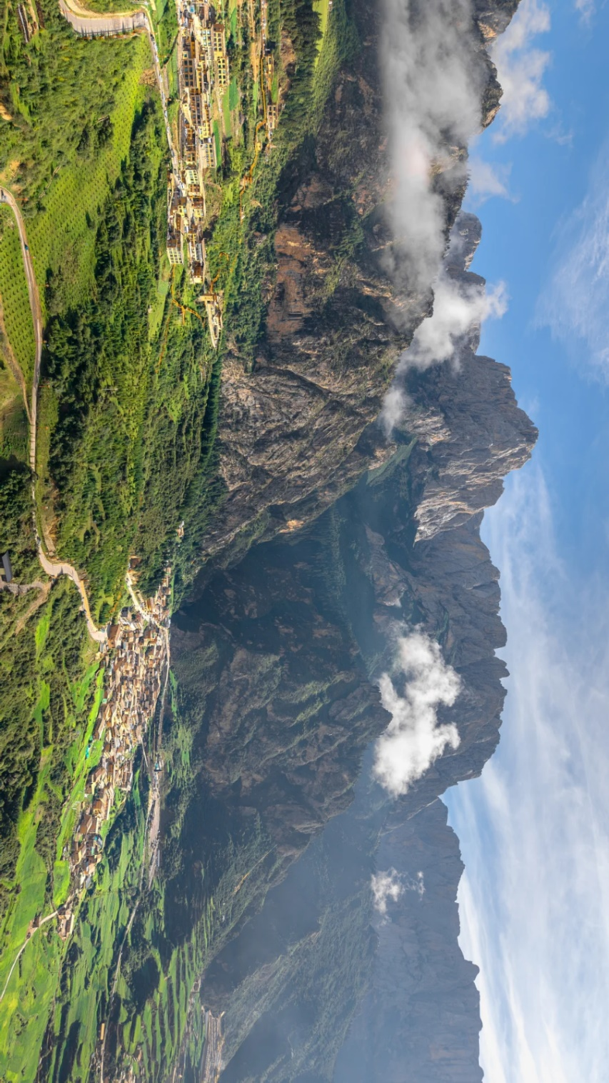
จากนั้น พักที่ GANNAN IMPRESSION ZHANGANA INT หรือระดับเทียบเท่า
วันที่สาม วัดหมี่ลายื่อปา • หมู่บ้านจาก่าน่า (รวมรถประจำทาง) • อำเภอเตี้ยปู้
(เช้า/กลางวัน/เย็น)

เช้า บริการอาหารเช้า ณ ห้องอาหารโรงแรม
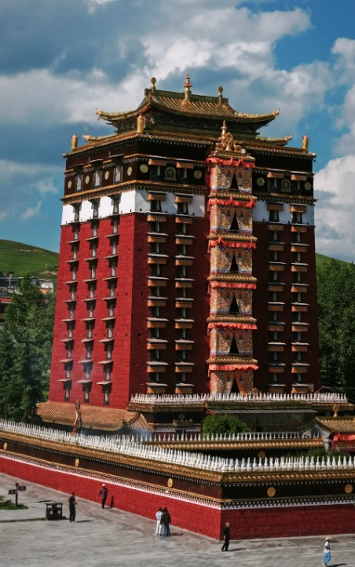
จากนั้น นำท่านเข้าสักการะสิ่งศักดิ์สิทธิ์ที่ วัดหมี่ลายื่อปา เป็นวัดที่สำคัญของนิกายหมวกขาว (White Sect) ในทิเบต มีลักษณะเป็นหอพระพุทธรูปขนาดใหญ่ สูง 9 ชั้น มีความสูงรวมประมาณ 40 เมตร ซึ่งเป็นสถาปัตยกรรมที่โดดเด่นและเป็นเอกลักษณ์ของวัดแห่งนี้ และเดินทางเข้าสู่หมู่บ้านลับในหุบเขา ออกเดินทางสู่ เมืองจาก่าน่า (ใช้เวลาเดินทางประมาณ 4 ชั่วโมง)

จากนั้น แวะหมู่บ้านจาก่าน่า เป็นที่อยู่อาศัยของชาวทิเบตที่มีวิถีชีวิตดั้งเดิม บ้านเรือนทำจากไม้ตั้งเรียงรายอยู่ตามไหล่เขา ท่ามกลางทุ่งหญ้าและลำธาร ได้รับฉายา “แชงกรีล่าแห่งกานหนาน” ถูกโอบล้อมด้วยภูเขาหินปูนรูปทรงแปลกตาคล้ายกับป้อมปราการธรรมชาติ มีวิวทิวทัศน์แบบพาโนรามา 360 องศา และอากาศบริสุทธิ์ มีจุดชมวิวริจ้าวจินซานยอดนิยมสำหรับการถ่ายภาพพระอาทิตย์ขึ้นและวิวหมู่บ้าน
จากนั้น ออกเดินทางสู่ เมืองเตี้ยปู้ (ใช้เวลาเดินทางประมาณ 2 ชั่วโมง)
เย็น บริการอาหารเย็น ณ ภัตตาคาร
จากนั้น พักที่ DIEBU IMPRESSION ZHAGANA INT HOTEL หรือระดับเทียบเท่า
วันที่สี่ เมืองเตี่ยปู้ • เมืองฮวาหู • อุทยานทะเลสาบดอกไม้ฮวาหู (รวมรถแบตเตอรี่) • วัดหล่างมู่ซื่อ • เมืองชวนจู่ซื่อ (เช้า/กลางวัน/เย็น)
เช้า บริการอาหารเช้า ณ ห้องอาหารโรงแรม
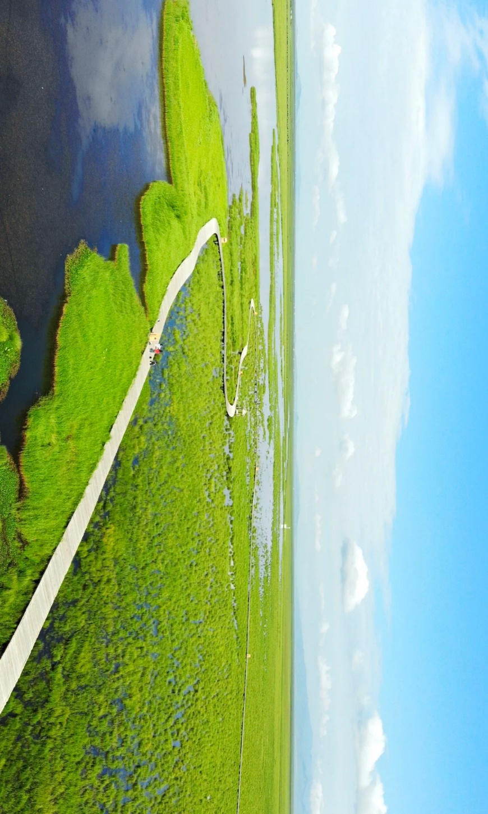
จากนั้น ออกเดินทางสู่ เมืองฮวาหู (ใช้เวลาเดินทางประมาณ 2-3 ชั่วโมง) เดินทางสู่ อุทยานทะเลสาบดอกไม้ฮวาหู พื้นที่ชุ่มน้ำบนที่ราบสูงที่อุดมสมบูรณ์ และงดงามดั่งสวรรค์ ชมความสวยงามของผืนน้ำสีเขียวมรกต ตัวทะเลสาบตั้งอยู่ใจกลางทุ่งหญ้ากว้างใหญ่ที่ระดับความสูงกว่า 3,460 เมตรจากระดับน้ำทะเล มีทางเดินสะพานไม้ทอดยาวลงไปกลางพื้นที่ชุ่มน้ำ ผืนน้ำสะท้อนเงาของท้องฟ้าสวยงาม ชมดอกไม้ป่าหลากสีสันและฝูงนกกระเรียนคอดำ ซึ่งที่นี่ได้รับการยกย่องว่าเป็นพื้นที่ชุ่มน้ำที่สวยที่สุดแห่งหนึ่งของจีน (รวมรถแบตเตอรี่ )
กลางวัน บริการอาหารกลางวัน ณ ภัตตาคาร
จากนั้น เดินทางสู่ วัดหล่างมู่ซื่อ เป็นกลุ่มวัดพุทธทิเบตโบราณ ตั้งอยู่บนพรมแดนระหว่างมณฑล กานซู่ (Gansu) และ เสฉวน (Sichuan) ของประเทศจีน พื้นที่นี้เปรียบเสมือนสวรรค์บนดินที่ล้อมรอบด้วยธรรมชาติแอลไพน์ (ทุ่งหญ้าบนภูเขาสูง) และอากาศบริสุทธิ์ ออกเดินทางสู่ เมืองชวนจู่ซื่อ (ใช้เวลาเดินทางประมาณ 3-4 ชั่วโมง)
เย็น บริการอาหารเย็น ณ ภัตตาคาร
ที่พัก พักที่ MINGJIANG HAOTING HOTEL หรือระดับเทียบเท่า
วันที่ห้า ร้านชา • อุทยานเทพเทวดา (รวมรถแบตเตอรี่) • เขตอุทยานจิ่วจ้ายโกว (เช้า/กลางวัน/เย็น)
เช้า บริการอาหารเช้า ณ ห้องอาหารโรงแรม
จากนั้น แวะชม ร้านชา นำท่านเดินทางสู่ อุทยานเทพเทวดา โดดเด่นด้วยสระน้ำสีฟ้ามรกต มีแอ่งหินปูนลดหลั่นสวยงามเปรียบเสมือนสวรรค์บนดิน ให้ความรู้สึกเหมือนได้ไปเที่ยวทั้งจิ่วจ้ายโกวและหวงหลง
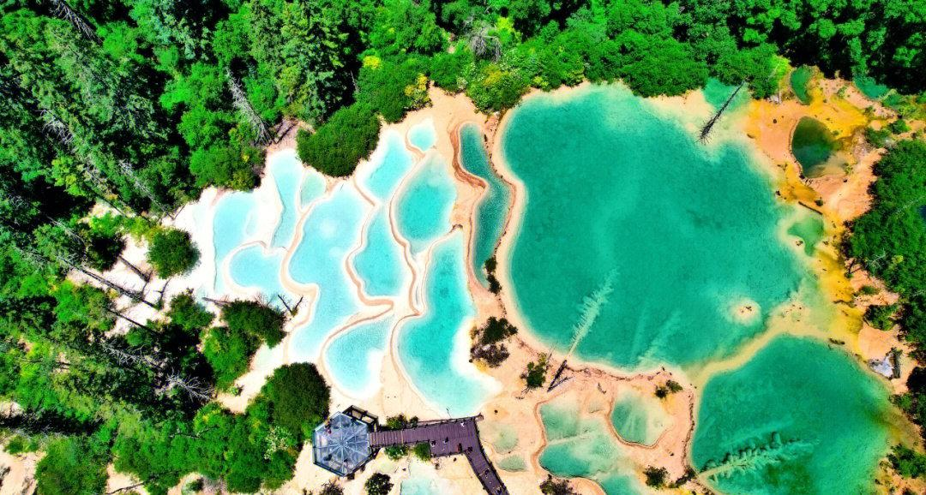

กลางวัน บริการอาหารกลางวัน ณ ภัตตาคาร
จากนั้น ออกเดินทางสู่ เขตอุทยานจิ่วจ้ายโกว (ใช้เวลาเดินทาง 2-3 ชั่วโมง)
เย็น บริการอาหารเย็น ณ ภัตตาคาร
ที่พัก พักที่ JIN LONG HOTEL หรือระดับเทียบเท่า
วันที่หก อุทยานแห่งชาติจิ่วจ้ายโกว (รวมรถเวียนอุทยาน) • เมืองหลงหนาน (เช้า/กลางวัน/เย็น)

เช้า บริการอาหารเช้า ณ ห้องอาหารโรงแรม
จากนั้น นำท่านเดินทางสู่ อุทยานแห่งชาติจิ่วจ้ายโกว (โดยรถของอุทยาน) เพื่อชมมรดกโลกอุทยานแห่งชาติธารสวรรค์ “จิ่วจ้ายโกว” หนึ่งในมรดกโลกทางธรรมชาติของประเทศจีนที่ขึ้นชื่อเรื่องความสวยงามของภูเขา ลำธาร น้ำตก และทะเลสาบ ตั้งอยู่สูงกว่าระดับน้ำทะเลถึง 2,500 เมตร ภายในอาณาบริเวณอุทยานจิ่วจ้ายโกวประกอบด้วยภูเขาและหุบเขาอันสลับซับซ้อน เนื่องจากพื้นที่ส่วนใหญ่มีระดับพื้นดินที่ลดหลั่นจึงทำให้เกิดแอ่งน้ำน้อยใหญ่มากมาย ทั้งกลุ่มน้ำตกใหญ่น้อยและแม่น้ำ ซึ่งไหลมาจากหุบเขารวม 5 สาย ในยามฤดูใบไม้เปลี่ยนสีนั้น สีสันของทะเลสาบแห่งนี้จะเต็มไปด้วย สีแดง สีส้ม สีเหลือง ของใบไม้ที่ปลิดปลิวร่วงหล่นลงไปในทะเลสาบ หากเป็นช่วงฤดูหนาวก็จะถูกปกคลุมไปด้วยหิมะให้บรรยากาศที่สวยงามไปในอีกรูปแบบหนึ่ง จนได้รับฉายาว่า “ดินแดนแห่งเทพนิยาย”
สถานที่ท่องเที่ยวที่ภายในอุทยานแห่งชาติจิ่วจ้ายโกว
ทะเลสาบกระจก (MIRROR LAKE) ถือเป็นทะเลสาบที่ความสวยงามอย่างมาก โดยเฉพาะในยามที่ผืนน้ำนิ่งสงบไม่ไหวสั่น และลมไม่แรง ผืนน้ำจะนิ่งสนิทสะท้อนความสวยงามของทัศนียภาพโดยรอบราวกับกระจกบานยักษ์
ทะเลสาบนกยูง (PEACOCK LAKE) รูปร่างลักษณะคล้ายนกยูง มีน้ำสีฟ้าอมน้ำเงินในบริเวณร่องน้ำลึก และสีเขียวมรกตในบริเวณร่องน้ำตื้น ทอประกายสีทองยามสะท้อนกับแสงแดด ตัวทะเลสาบนั้นตั้งอยู่ภายในหุบเขาที่เต็มไปด้วยด้วยต้นไม้นานาชนิด
ทะเลสาบไผ่ลูกศร (ARROW BAMBOO LAKE) เป็นทะเลที่มีน้ำเขียว และลายล้อมไปด้วยวิวทิวทัศน์ที่สวยงาม
ทะเลสาบแพนด้า (PANDA LAKE) หนึ่งในสองทะเลสาบของจิ่วจ้ายโกวที่มีความลึกมากจนผิวน้ำจับตัวเป็นน้ำแข็งในช่วงฤดูหนาว
ทะเลสาบดอกไม้ห้าสี (FIVE FLOWER LAKE) ทะเลสาบสีฟ้าที่ปกคลุมไปด้วยต้นไม้หลากสี ได้รับการยกย่องว่าเป็นทะเลสาบที่สวยที่สุดในอุทยานแห่งนี้ แม้จะเป็นเพียงทะเลสาบเล็กๆ แต่กลับมีความงดงามจนน่าอัศจรรย์ เมื่อยามแสงอาทิตยต์กกระทบผืนน้ำจะเปล่งประกายเป็นสีรุ้งดูงดงามมากๆ
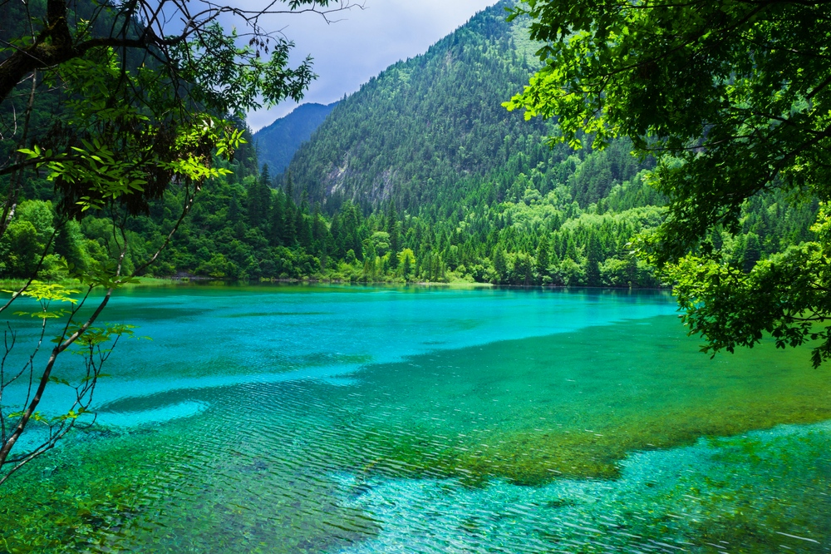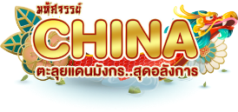
** หมายเหตุ: ราคารวมค่าอุทยานแล้ว (รถเวียน) หากต้องการเหมารถแบบส่วนตัวทั้งกรุ๊ป ต้องชำระเพิ่มกับทางไกด์ท้องถิ่นหรือหัวหน้าทัวร์) ค่าบริการรถเหมาอุทยานจิ่วจ้ายโกว คันเล็กจำนวน (ไม่เกิน) 20 ที่นั่ง ราคา 4,800 หยวน / คัน และคันใหญ่จำนวน (ไม่เกิน) 40 ที่นั่ง ราคา 9,600 หยวน / คัน **
กลางวัน บริการอาหารกลางวัน ณ ภัตตาคาร
จากนั้น ชมความงดงามอีกด้านของอุทยานจิ่วจ้ายโกว น้ำตกธารไข่มุก เป็นน้ำตกที่ไหลผ่านถ้ำ และลำธารใหญ่ที่สลับซับซ้อนดุจดังวังบาดาล มีสายน้ำที่ทอดธารลดหลั่นยาวเป็นระยะทางยาวอย่างไม่ขาดสาย ส่องประกายระยิบระยับงดงามราวกับเส้นไข่มุก และชมความงดงามของ ทะเลสาบแรด (RHINOCEROS LAKE) เป็นทะเลสาบขนาดใหญ่เป็นอันดับ 2 รองจากทะเลสาบยาว เสน่ห์อันน่าประทับใจของทะเลสาบแห่งนี้คือ หมู่เมฆและสายหมอกที่สะท้อนทะเลสาบแรดจนแยกไม่ออกว่า ส่วนไหนที่เป็นท้องฟ้าหรือส่วนไหนที่เป็นผืนน้ำ ความเปลี่ยนแปลงของทั้งเมฆและหมอกในทุกๆ เช้านั้น ทำให้ความงดงามของทะเลสาบแตกต่างกันไปในแต่ละวัน ชมความยิ่งใหญ่ของ ทะเลสาบยาว (LONG LAKE) เป็นทะเลสาบที่ใหญ่ที่สุดในอุทยานจิ่วจ้ายโกว ซึ่งเกิดจากการละลายของหิมะบนภูเขา มีต้นสนซีดาร์ทั่วภูเขาล้อมรอบทะเลสาบ เมื่อมองจากระยะไกลสะท้อนเป็นทิวทัศน์อันงดงามเปรียบได้กับพระราชวังหยกในชั้นฟ้า ด้านข้างของทะเลสาบมีต้นไม้เก่าที่เชื่อว่าเป็นเทพผู้พิทักษ์ทะเลสาบยาว
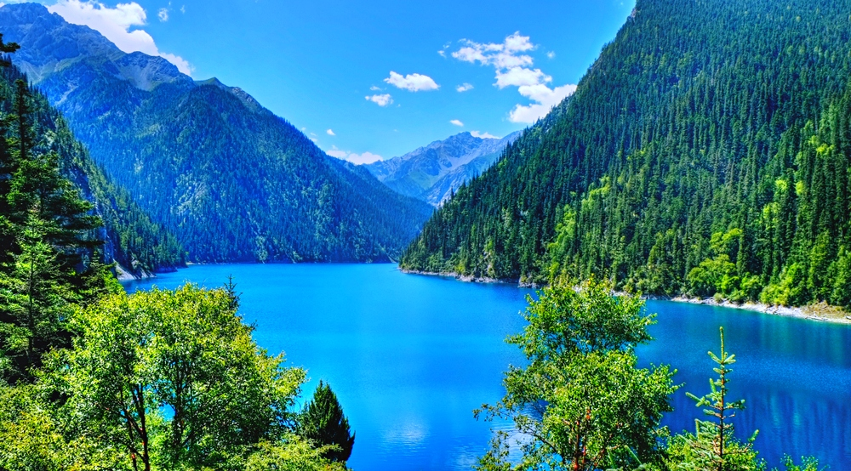
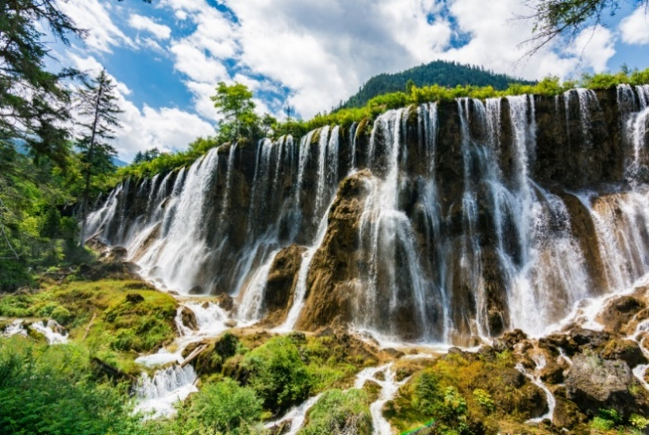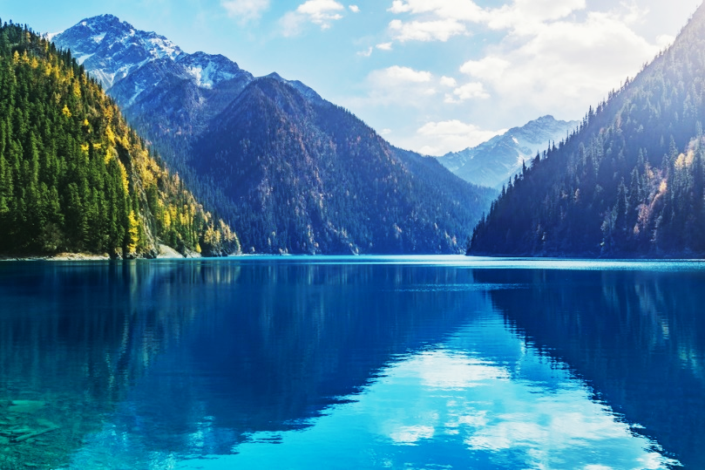
หมายเหตุ : หากสถานที่ท่องเที่ยวปิด เนื่องจากสภาพอากาศไม่เอื้ออำนวย ภัยธรรมชาติ รัฐบาลสั่งปิด หรือเกิดเหตุขัดข้องต่างๆ ทำให้ไม่สามารถท่องเที่ยวภายในอุทยานได้ ทางบริษัทฯ ขอสงวนสิทธิ์ปรับรายการทดแทนเป็น ** อุทยานแห่งชาติมู่หนี่โกว** หรือสถานที่อื่นๆ ทดแทนโดยไม่มีการหักคืนค่าใช้จ่ายใดๆ ทั้งสิ้น
ออกเดินทางสู่ เมืองหลงหนาน (ใช้เวลาเดินทางประมาณ 2 ชั่วโมง 30 นาที)
เย็น บริการอาหารเย็น ณ ภัตตาคาร
จากนั้น พักที่ JIN LONG HOTEL HOTEL หรือระดับเทียบเท่า
วันที่เจ็ด เมืองหลานโจว • สุ่ยโม่ตานเซีย • เมืองซีหนิง
(เช้า/กลางวัน/เย็น)
เช้า บริการอาหารเช้า ณ ห้องอาหารโรงแรม
จากนั้น ออกเดินทางสู่ เมืองหลานโจว (ใช้เวลาเดินทางประมาณ 6 ชั่วโมง)
ชมความมหัศจรรย์ทางธรรมชาติ สุ่ยโม่ตานเซีย โดดเด่นด้วยภูมิทัศน์เนินเขาหินทรายสีแดงที่ทอดตัวสลับซับซ้อน ครอบคลุมพื้นที่กว้างใหญ่ มีลวดลายของชั้นดินและแร่ธาตุที่ทับถมกันนับล้านปี ที่มีลวดลายและสีสันสวยงามราวกับภาพวาดพู่กันจีน
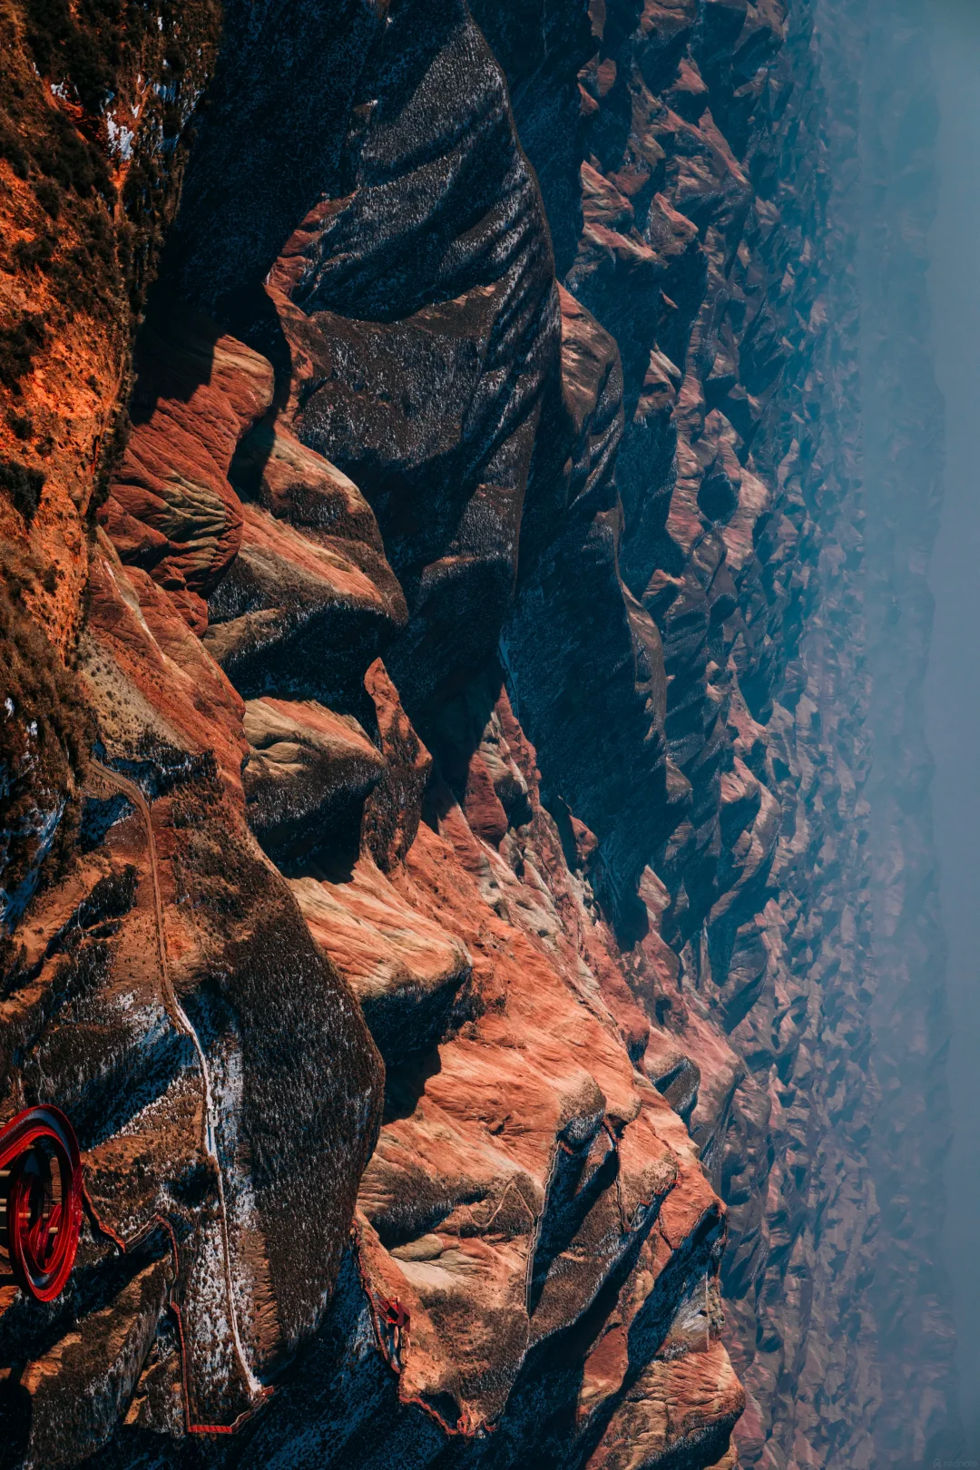
กลางวัน บริการอาหารกลางวัน ณ ภัตตาคาร พิเศษ !! เมนูหม้อไฟดิน
จากนั้น ออกเดินทางสู่ เมืองซีหนิง (ใช้เวลาเดินทางประมาณ 3-4 ชั่วโมง)
เย็น บริการอาหารเย็น ณ ภัตตาคาร
จากนั้น พักที่ FUYIN CHANGLE INT HOTEL หรือระดับเทียบเท่า
วันทีแปด ร้านหยก • ร้านผ้าไหม • มัสยิดตงกวน • เมืองโบราณผิงอี้อัน • ถนนคนเดินลี่เหมิง • สนามบินซีหนิงเฉาเจียผู่ • สนามบินสุวรรณภูมิ (เช้า/กลางวัน/-)
เช้า บริการอาหารเช้า ณ ห้องอาหารโรงแรม
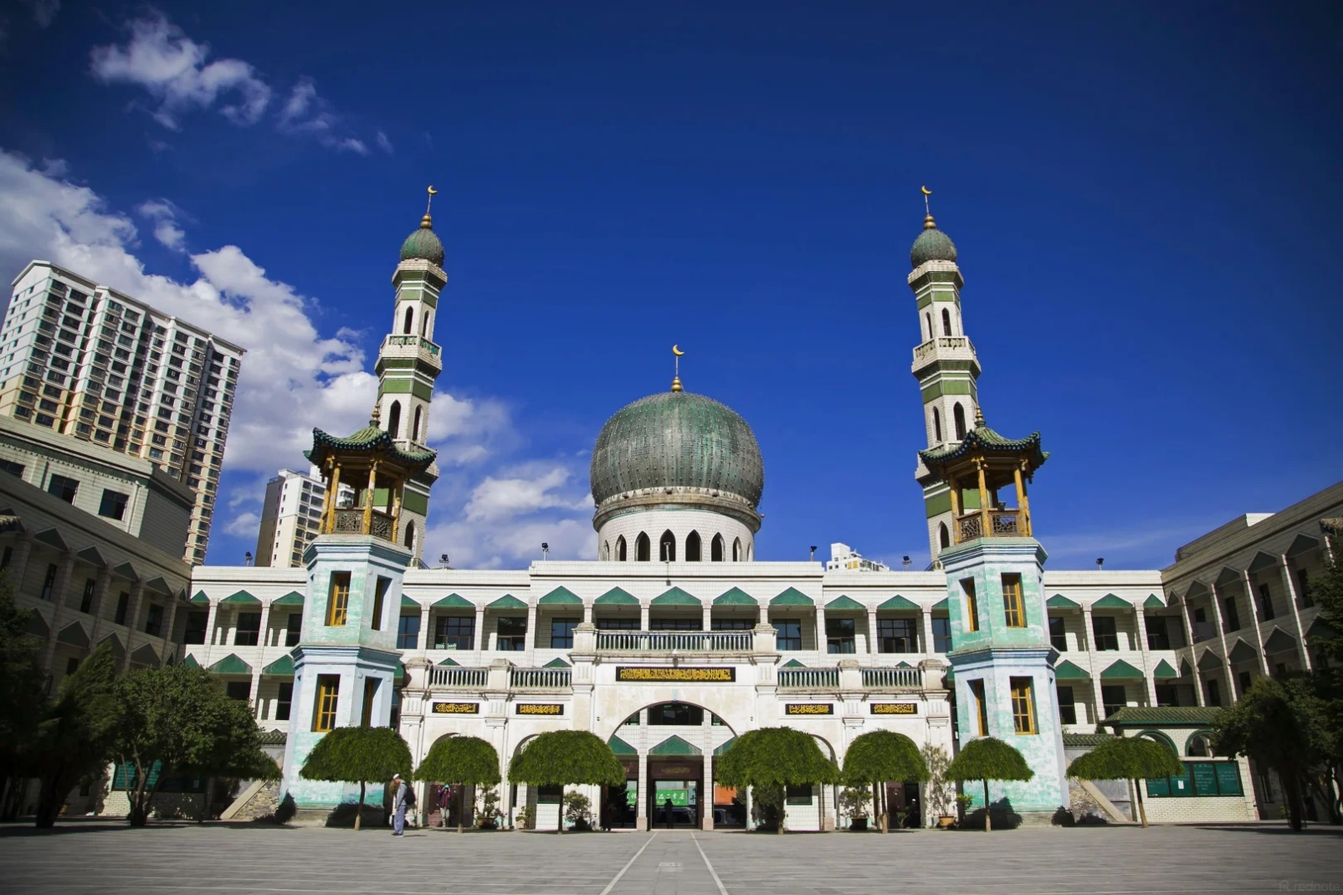
จากนั้น แวะชม ร้านยาและร้านหยก ชมความสวยงามของ มัสยิดตงกวน (ถ่ายรูปด้านนอก) เป็นมัสยิดที่ใหญ่ที่สุดในมณฑลชิงไห่ ผสมผสานองค์ประกอบทางสถาปัตยกรรมของกลุ่มชาติพันธุ์ฮั่น ทิเบต และฮุย โดยใช้รูปแบบพระราชวังจีนคลาสสิก มีหอคอยมินาเร็ตที่งดงาม ห้องละหมาดที่กว้างขวางมีการตกแต่งที่ประณีต
อิสระเดินเล่นชมบรรยากาศของ ถนนคนเดินซินหนานกวน แหล่งรวมวัฒนธรรมอาหารและวิถีชีวิตของชาวเมืองซีหนิง มีชื่อเสียงในฐานะ “สวรรค์ของคนรักอาหาร” โดยเฉพาะอาหารพื้นเมืองของซีหนิงและอาหารสไตล์ชาวมุสลิม (Hui Muslim) สองข้างทางเต็มไปด้วยร้านอาหาร แผงลอย และร้านค้าที่ขายอาหารท้องถิ่นมากมาย อาทิ เนื้อแกะเสียบไม้ บะหมี่ดึงมือ และโยเกิร์ตชิงไห่ช่วงเย็นถึงกลางคืนบรรยากาศคึกคักเป็นพิเศษ ถนนจะเต็มไปด้วยผู้คนท้องถิ่นและนักท่องเที่ยวที่ออกมาเดินเล่น ชิมอาหาร และดื่มด่ำกับบรรยากาศกลิ่นอายของวัฒนธรรมที่หลากหลายที่ผสมผสานกันได้อย่างลงตัว
กลางวัน บริการอาหารกลางวัน ณ ภัตตาคาร เมนู หม้อไฟฮาลาล
ได้เวลาสมควรนำท่านเดินทางสู่สนามบิน
23.40 น. ออกเดินทางสู่ สนามบินสุวรรณภูมิ โดยเที่ยวบินที่ VZ3691 (ไม่มีบริการอาหารบนเครื่อง)
02.45 น. เดินทางถึง กรุงเทพฯ โดยสวัสดิภาพ พร้อมความประทับใจมิรู้ลืม


